Отчет
о реализации проекта
«Школьные исторические игры» в 2023 – 2024 году
«Школьные исторические игры» (Феоктистова Е.Н.)

- серия уроков на тему «Холодная война»
- участие в городском молодежном брейн-ринге, посвященного 79 годовщине Победы в Великой Отечественной войне (команда шк 7 заняла 1 место)
-участие в историческом Диктанте Победы, посвящённом событиям Великой Ответственной войны.
-участие в отборочном и финальном этапе городской межшкольной игры "Колесо истории".
- Команда знатоков и любителей истории КЛИО (7 шк) заняла второе место в квизе, посвященном дню рождения города Дзержинска ГОРОД. ВЕСНА. МОЛОДЕЖЬ 2024
-командное участие в городском квизе «10 лет вместе», посвященном Крыму (2 место).
- участие в брейн ринге "Гражданином быть обязан" среди молодёжных команд города (призовое место).
- участие в региональном этапе Всероссийской интеллектуальной олимпиады школьников "Наше наследие ".

Внутри школы
- состоялась серия уроков на тему «Холодная война», которые переросли в настоящие дебаты. Благодарю вас, ребята. Это отличный опыт для вас, проговаривание материала, публичное выступление, новые добытые самостоятельно знания.
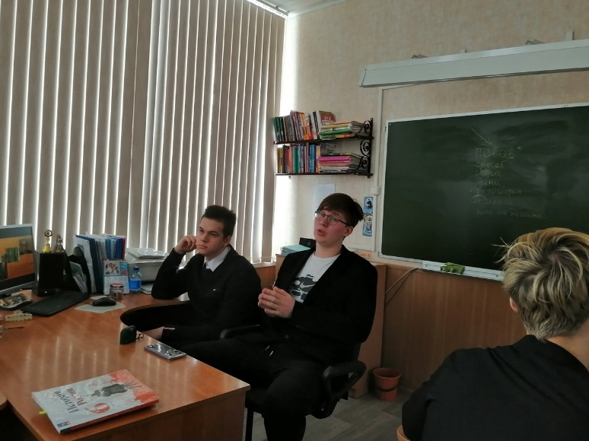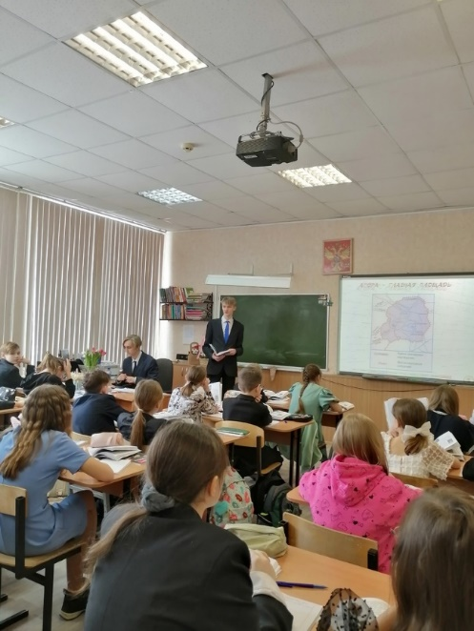
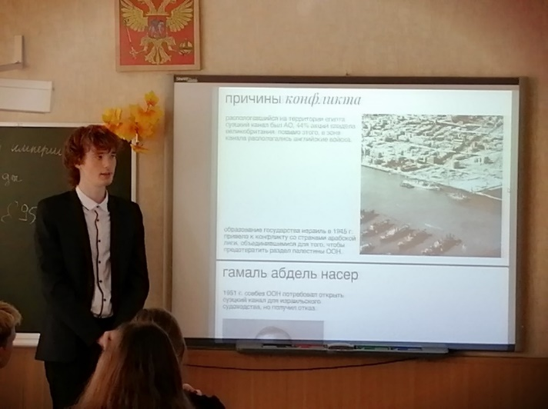

Наследники великой Победы
2 мая в МЦ "Спутник" четыре команды стали участниками молодежного брейн-ринга, посвященного 79 годовщине Победы в Великой Отечественной войне. В результате игры
1 место - команда КЛИО МБОУ школа №7!!!
Ян Козырев,
Иван Аверьянов,
Глеб Аникин,
Иван Чёрный,
Артём Кадочигов
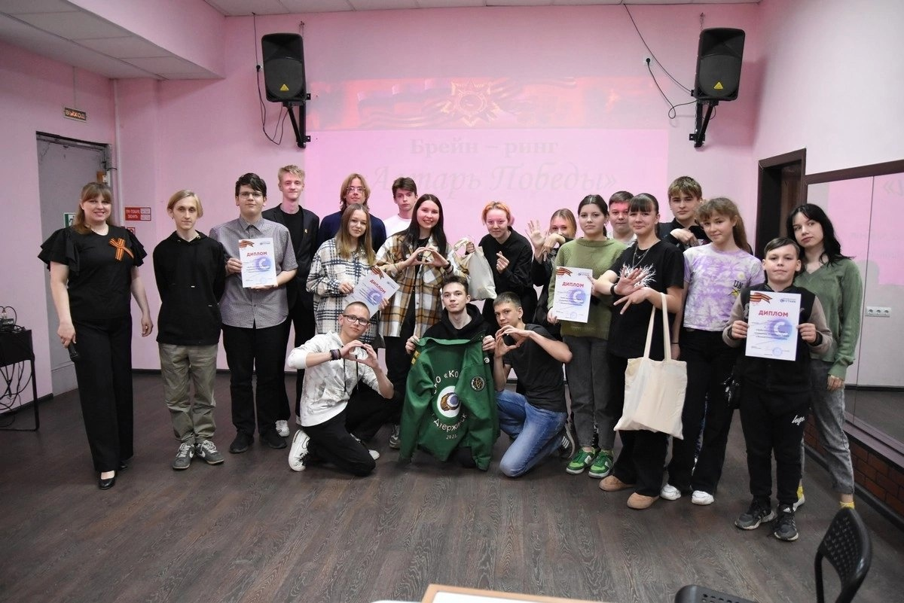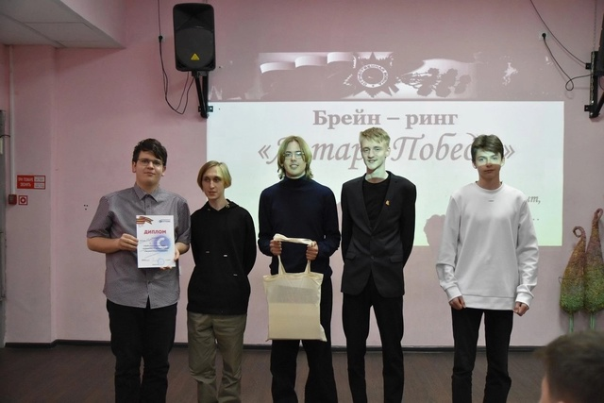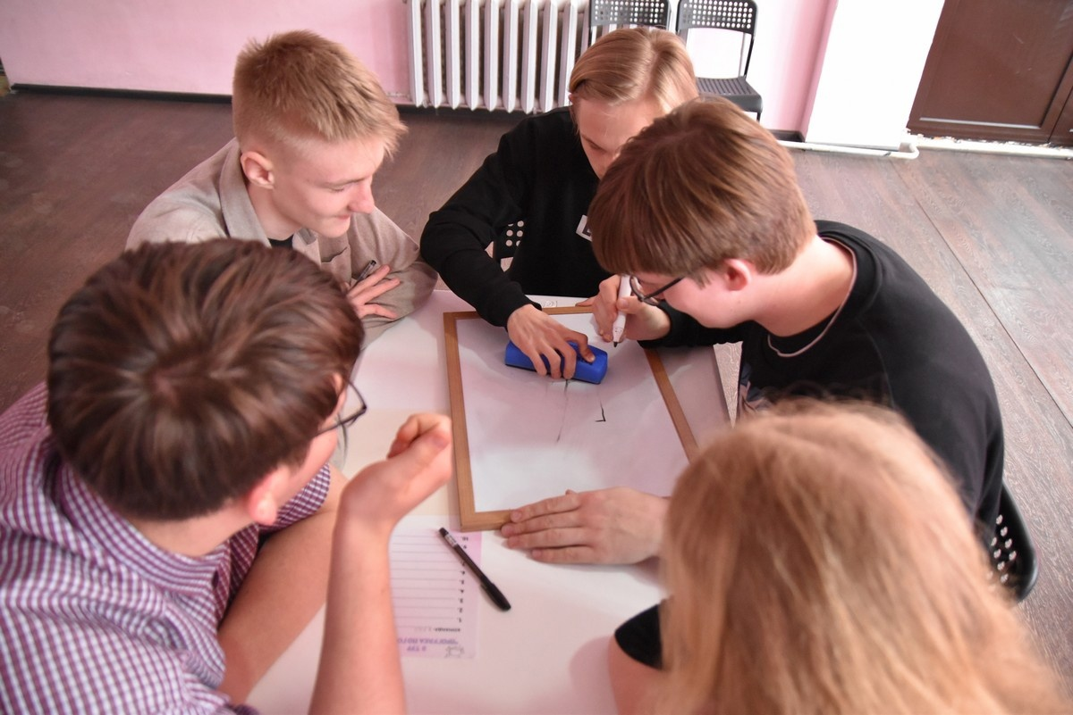 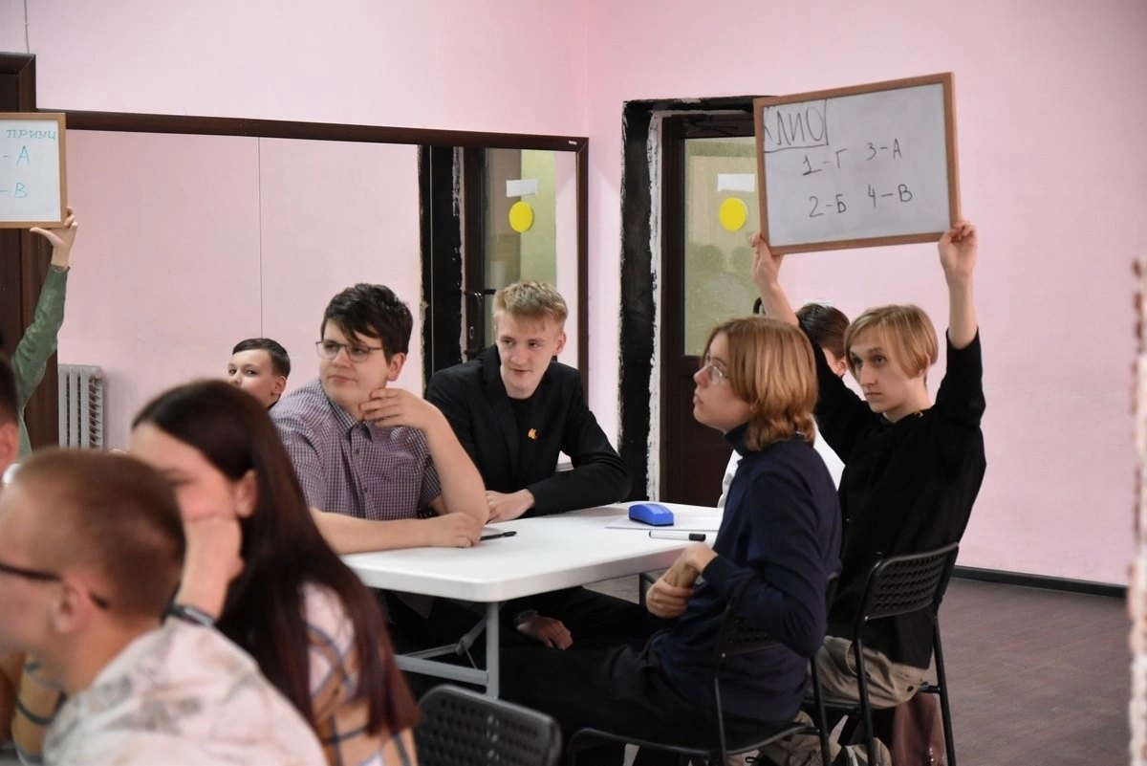

- Диктант Победы
26 апреля в России прошёл исторический Диктант Победы, посвящённый событиям Великой Ответственной войны. Учащиеся 6А класса в количестве 8 человек приняли в нем участие. Молодцы, ребята!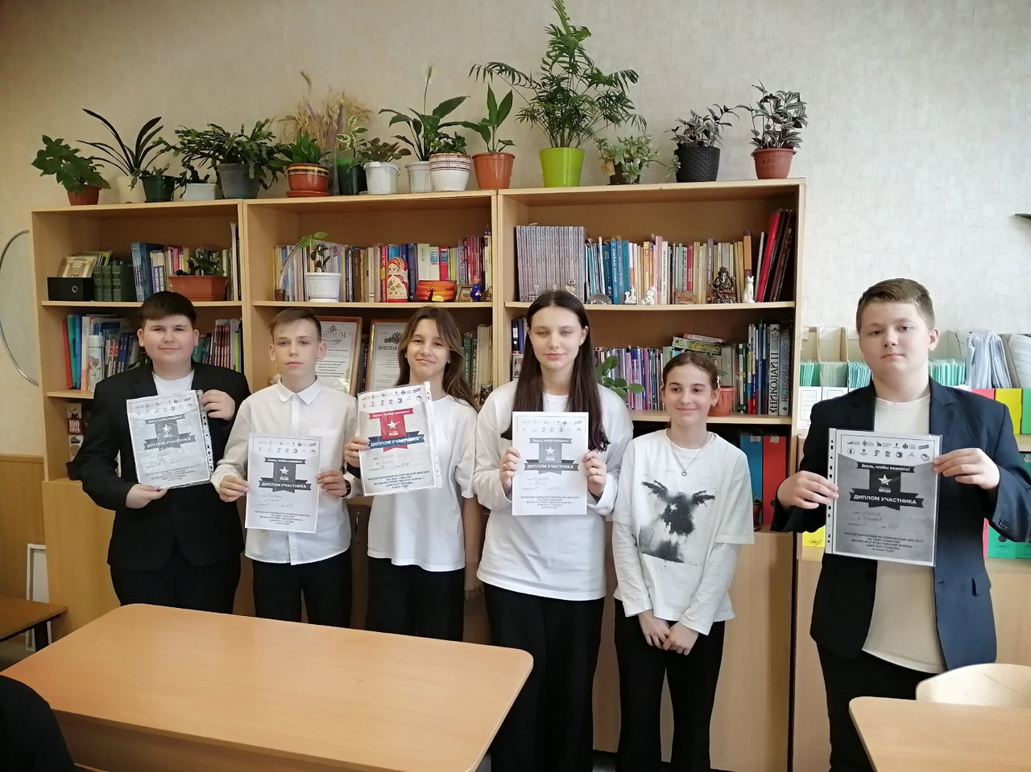

"Колесо истории"
Вчера, 18 апреля 2024 года, в Доме прошел отборочный этап городской межшкольной игры "Колесо истории".
В игре приняли участие команды городских школ № 68, 71, 9. 36,12. 13, 7, 23, 40 и ДМК. Ребята в течение 45 минут отвечали на вопросы кроссворда, показав отличные знания от истоков просвещения до современности.
Отдел культурно-выставочной деятельности выражает искреннюю благодарность преподавателям образовательных учреждений не только за первоклассных учеников, но и за участие в составе жюри.
ПОЗДРАВЛЯЕМ ПОБЕДИТЕЛЕЙ и всех, кто принимал участие в игре!!!
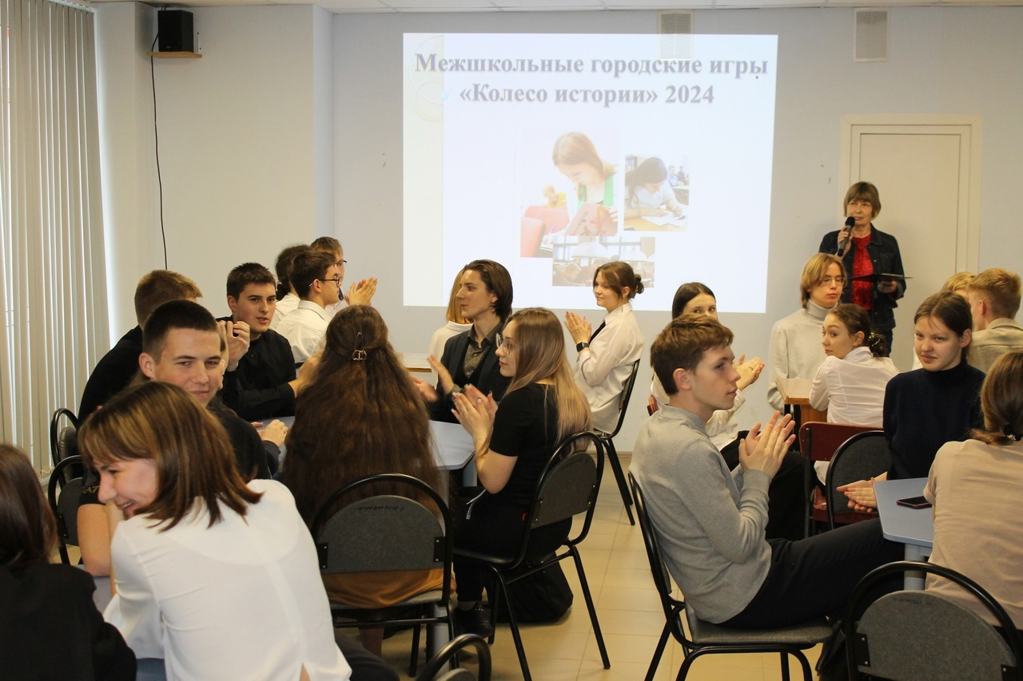

Команда знатоков и любителей истории КЛИО заняла второе место в квизе, посвященном дню рождения города Дзержинска ГОРОД. ВЕСНА. МОЛОДЕЖЬ 2024
С любовью к родному городу, однозначно всё сделано на этом квизе. Мы готовим вопросы, вы отвечаете. Наше общее настроение и атмосфера.
Благодарим за это наших участников:
Волонтерское объединение "Будильник"
Студенческий педагогический отряд «КОКОС»
Молодежь и спорт Воскресенского благочиния
"Сила и мощь" ГБПОУ "Дзержинский педагогический колледж"
КЛИО МБОУ школа №7 г. Дзержинск
Первые 26 МБОУ Школа № 26
Поздравляем победителей:
1 место - КОКОС
2 место - КЛИО
3 место - Пока мы молоды
Удивительно, как много интересного произошло в городе за его небольшую историю - всего-то 94 года! Погуляли по прекрасным дзержинским улицам, вспомнили исторические факты и памятники знаменитых людей, а также актуализировали информацию о Международной Премии #МЫВМЕСТЕ, ведь большинство участников имеют непосредственное отношение к добровольческой деятельности.
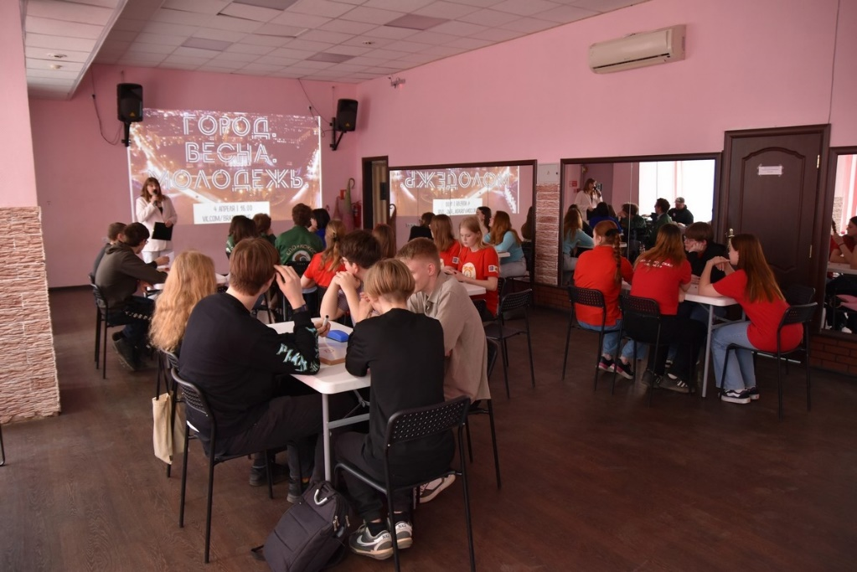

- Квиз "10 лет вместе"
В Дом Книги прошла игра среди команд города Дзержинска, посвящённая Крыму, его истории, географии, культуре, достопримечательностям.
Этот чудесный край манит своими тайнами и красотами.
В квизе приняли участие 6 команд. В том числе и наша - "КЛИО".
Следует отметить, что сегодня принимали участие в командной игре совсем "молодые кадры" - шестиклассники.
Абрамов Иван  Козырев Ян  Аникин Глеб  Кадочигов Артём  Клементьев Арсений  Пугачева Мария  2 место в квизе. | - 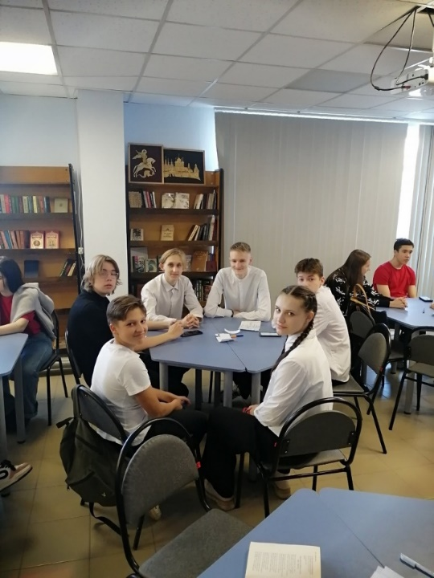
- 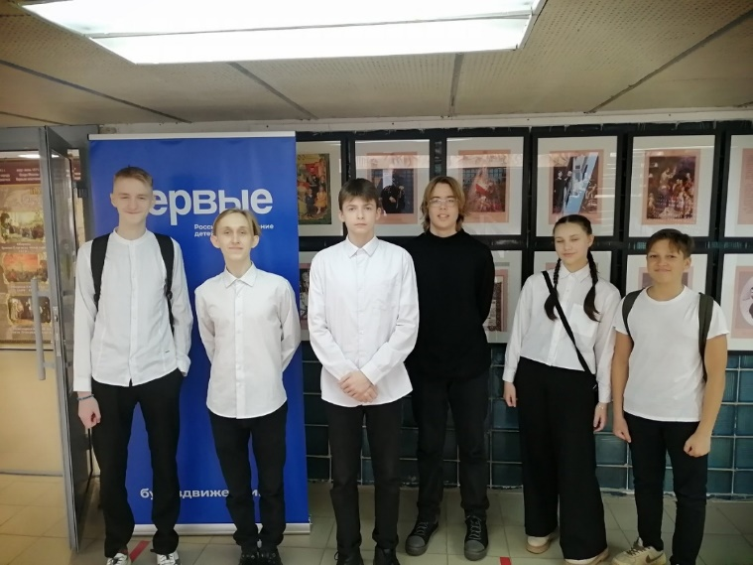
- Гражданином быть обязан
15 февраля в МЦ Спутник состоялся брейн ринг "Гражданином быть обязан" среди молодёжных команд города. Среди них была единственная команда КЛИО, состоящая из школьников.
Полезно. Актуально. Здорово!
Наш дебют вознагражден.
Призовое место.
- Аверьянов Иван
Козырев Ян
Аникин Глеб
Потехин Глеб
Кадочигов Артём Чёрный Иван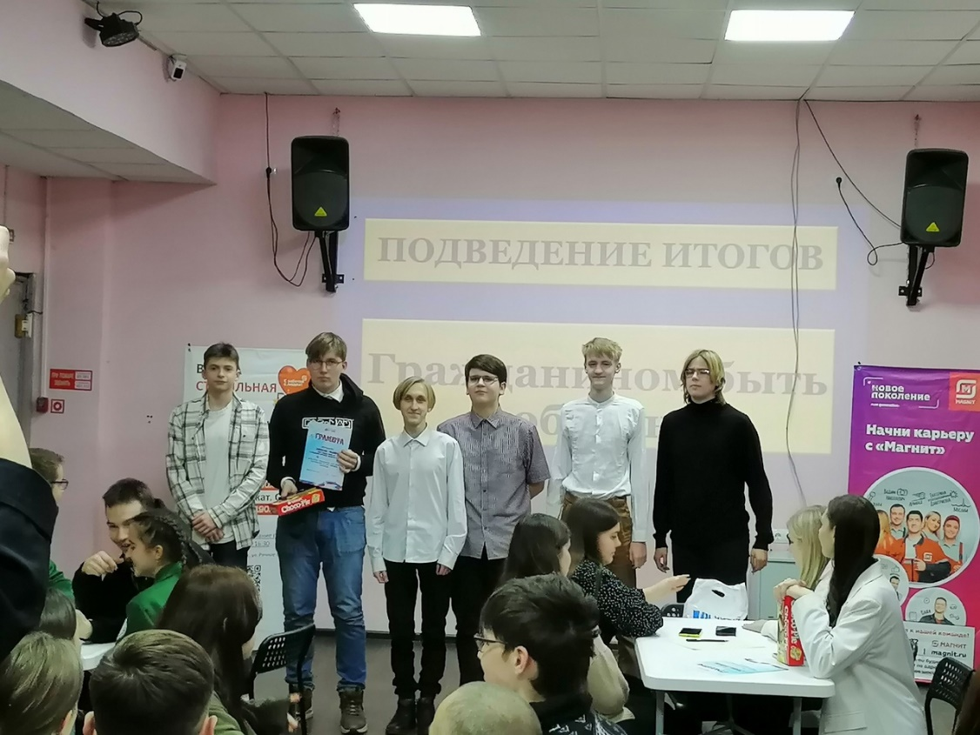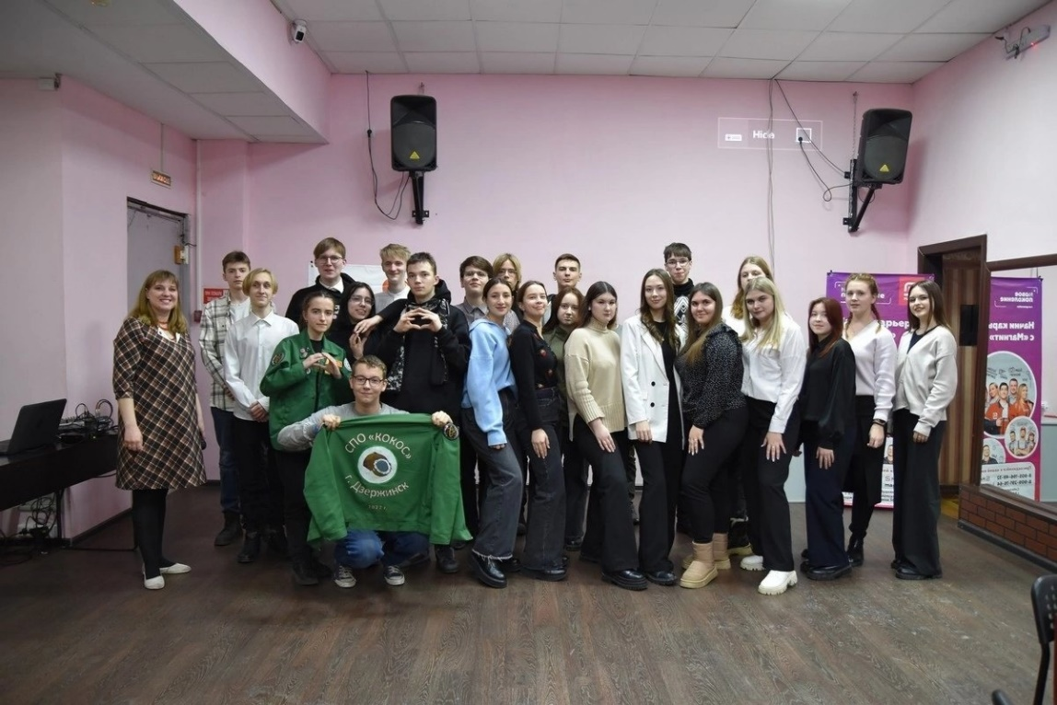
- Октябрь - время, когда по всей России проходят муниципальные туры Всероссийской интеллектуальной олимпиады школьников
- "Наше наследие" среди 5-6 классов, на которые приглашаются только победители школьного тура. В нашей школе подрастает поколение юных интеллектуалов-эрудитов. Сложно сказать, по какому предмету эта олимпиада, поскольку в ней и знание истории, и культуры, и литературы. В ней тренируется память, логика.
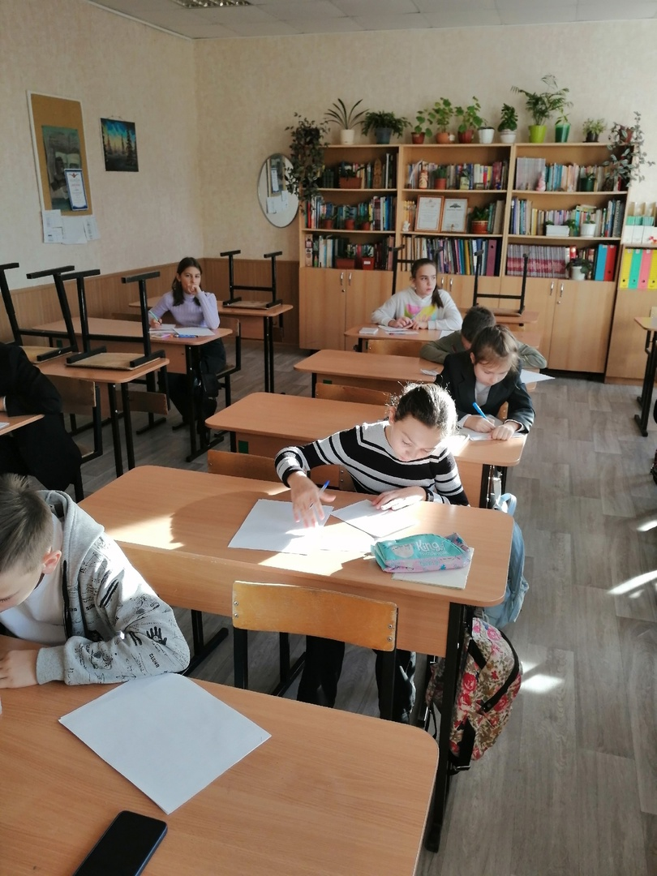
Олимпиада "Наше наследие" - региональный этап
В субботу две ученицы 6А класса нашей школы Пугачева Мария и Орехова Елизавета участвовали в региональном этапе Всероссийской интеллектуальной олимпиады школьников "Наше наследие ".
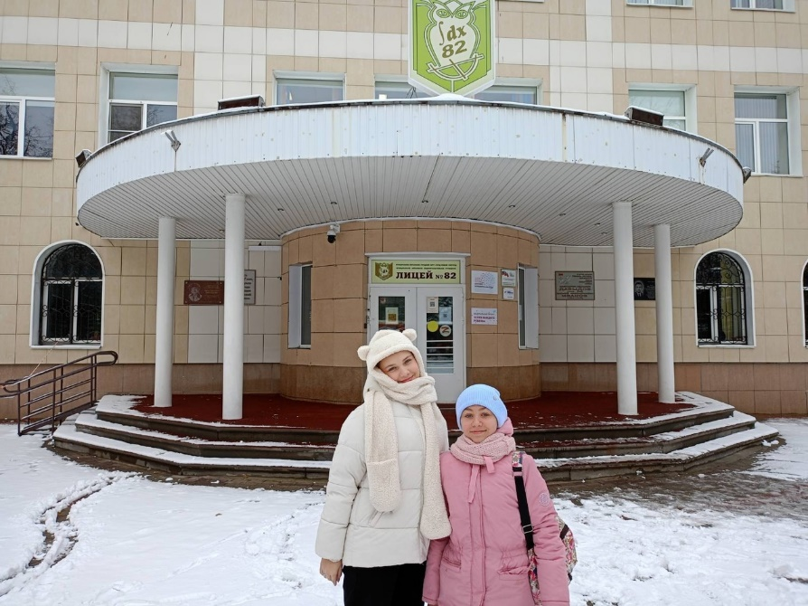
В Доме книги сегодня 17 октября состоялся финал межшкольной игры
«Колесо истории». В ней приняли участие 4 команды из школ № 12, № 13, № 7 и гимназии № 38. Кто получил звание знатоков истории и почему игра была посвящена Черноречью? (телерепортаж)
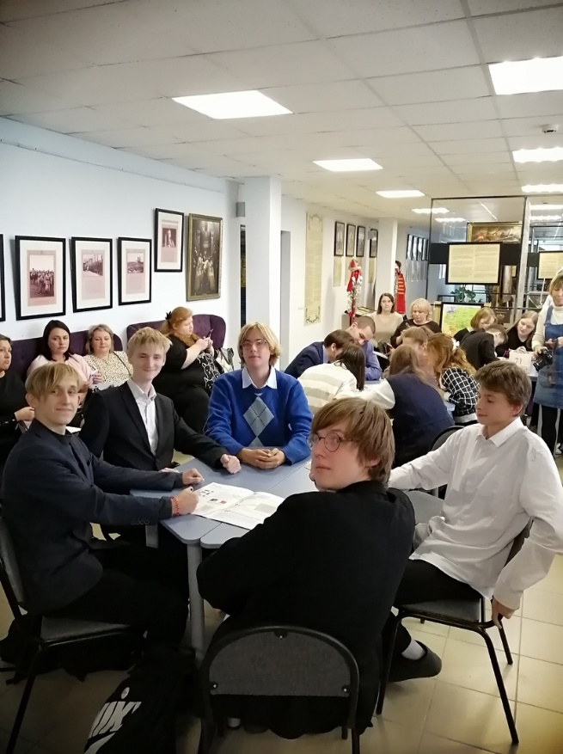

- Клуб Любителей Истории
Это наша школьная команда "КЛИО" (Клуб Любителей Истории) из учеников 10 и 11 классов - Глеб Аникин, Глеб Потехин, Ян Козырев , Иван Аверьянов, Артём Кадочигов. Она формировалась в течение нескольких лет, начиная со школьных исторических игр. На место выпускников приходят новые ребята и прекрасно работают в команде, обогащая её новыми знаниями
.